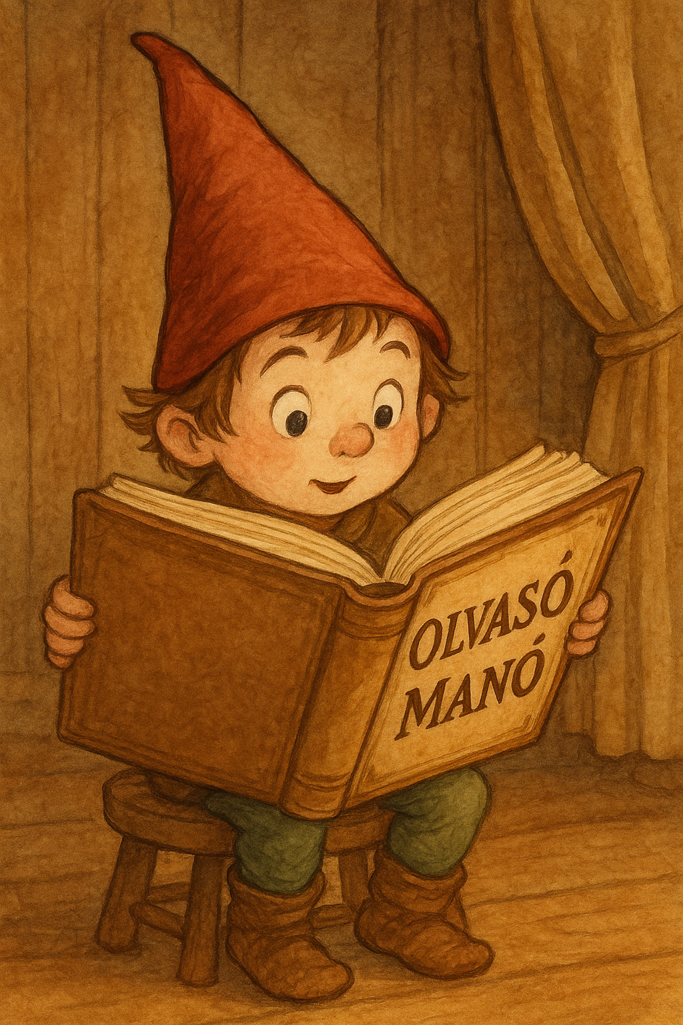
Futová, Gabriela: Jobb anyukát akarok

- Igaza volt-e Katka anyukájának, amikor nem teljesítette Katka minden kívánságát?

…………………………………………………………………………………………………...

…………………………………………………………………………………………………...

…………………………………………………………………………………………………...

…………………………………………………………………………………………………...

…………………………………………………………………………………………………...

- Kik lettek Katka új anyukái, miért nem feleltek meg neki?

…………………………………………………………………………………………………...

…………………………………………………………………………………………………...

…………………………………………………………………………………………………...

…………………………………………………………………………………………………...

- Hogyan került elő Katka mamája, s miben jelentett nagy segítséget Zuzka mamájának?

…………………………………………………………………………………………………...

…………………………………………………………………………………………………...

…………………………………………………………………………………………………...

…………………………………………………………………………………………………...

…………………………………………………………………………………………………...

Neved, e-mail címed:……………………………………………………………………………
Iskolád, osztályod:………………………………………………………………………………
Lakcímed:………………………………………………………………………………………

